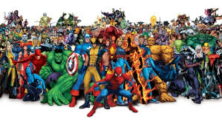
La bande dessinée

C’est un moyen de communication qui raconte des histoires avec une combinaison de texte et image. C’est un art!

DEUX NOTIONS DE BASE

L’élément essentiel d’une bande dessinée
Quel élément de la BD est le plus important? Les personnages? Les bulles? Les couleurs? Toutes les composantes sont importantes, mais la plus essentielle est l’histoire, le récit, le message que l’on veut communiquer.
- La communication
  - Le récit doit être captivant
  - On raconte une histoire
    - Le même récit peut être raconté sous forme de roman, de conte, de film ou de pièce de théâtre
  - Certaines bandes dessinées nous font rire, d’autres nous font rêver ou voyager
Deux grandes catégories
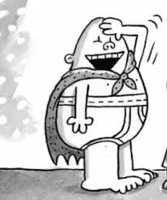
- La bande dessinée humoristique
  - Personnages caricaturés
  - Proportions fantaisistes
  - Exagérations possibles
    - apparences physiques
    - gestes posés des personnages
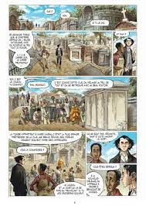
- La bande dessinée réaliste
  - Personnages ressemblent à la réalité
  - Proportions sont respectées
  - Gestes possibles
  - Conséquences réelles

Il est possible d’avoir des phénomènes surnaturels, magiques et mystérieux et des mondes imaginaires, tout en gardant un traitement réaliste dans l’ensemble.

LA TERMINOLOGIE DE BASE
Une planche | La page de la BD au complet
Un texte narratif | Toute explication qui doit être écrite, mais ne peut pas être dite par un personnage ou une onomatopée
Un personnage | Les «bonhommes», les personnes dans l’histoire (peut être un animal)
Un décor | L’arrière-plan, démontre l’entourage, l’atmosphère
Un cadre | Le carré qui délimite le tour de chaque vignette, image ou case
Une vignette | Chaque vignette ou case individuelle qui représente une idée avec une image
Une bande | Une rangée horizontale de cases (ensemble de vignettes ou d’images)
Un phylactère | Une bulle ou un ballon dans lequel on écrit
Un idéogramme | Un idéogramme est un symbole graphique représentant une idée ou un concept. Ex : un nuage noir, une ampoule pour une idée.
Une onomatopée | Écriture démontrant les sons ou les bruits à faire entendre
Des moyens d’expressions particuliers :
- les bulles
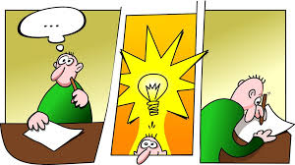
  - permettent d’écrire dans l’image
  - font parler les personnages
- les cases
  - varient en forme et en grandeur
  - s’adaptent aux besoins de l’histoire
- les onomatopées
  - font tous les bruits possibles

Des moyens provenant de sources externes :
- le dessin
  - composition des images
  - les règles de la perspective
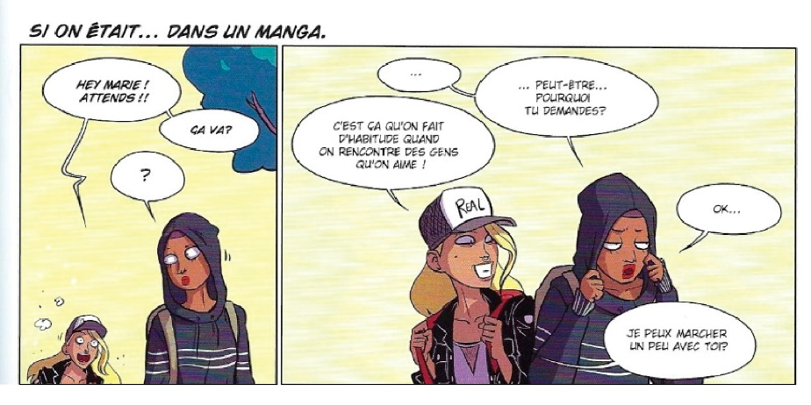
- le cinéma
  - le cadrage
  - la succession de plans
  - le rythme donné à l’action
- la littérature
  - la narration
  - les dialogues

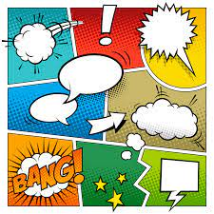
LES FORMES ET SYMBOLIQUE DES BULLES
Les formes demeurent simples :
- l’ovale
- le cercle
- le carré
- le rectangle

Les formes des bulles et la grosseur du lettrage = différentes façons de s’exprimer.

- Lorsque le personnage s’exprime normalement

- Lorsque le personnage hurle. Cela peut exprimer la colère, la surprise…

- Lorsque le personnage murmure. Cela peut aussi exprimer la timidité, la gêne…

- Lorsque le personnage pense.

- Si la voix sort d’un poste de radio, d’un walkie-talkie

Rien n’empêche d’en créer d’autres. Il faut simplement que ce soit facile à décoder, à comprendre. Voici un exemple. Pour toi, qu’est-ce qu’ils expriment ici?

LES SYMBOLES
On peut aussi s’exprimer à l’aide de symboles ou de dessins. Parfois, ils sont plus efficaces et directs que les mots.
Voici un exemple :

Ici, tout est possible. On doit choisir les symboles ou dessins qui démontrent le mieux l’état d’esprit des personnages.

LES ONOMATOPÉES
Les possibilités sont infinies dans la façon de les écrire :
- leur grosseur, leur graphisme, l’espace qu’elles occupent dans l’image
Les onomatopées sont tous les sons, tous les bruits qu’on juge nécessaire dans les images. Elles ne sont pas retrouvées dans un dictionnaire. On doit les créer pour répondre aux besoins spécifiques de chaque action.
On écoute et imagine le son que l’on veut traduire et trouver une façon de l’écrire. Tous les bruits peuvent s’écrire.
PLOUF! | Quelque chose tombe dans l’eau
SCHHHHHHHPLOUF! | Même chose que PLOUF, mais ça tombe de haut. La chute est longue.
SCHPLOUFFFFFFFF! | Même chose que PLOUF, mais les F suggèrent qu’il y a de grosses éclaboussures.

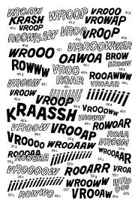
On doit toujours considérer 3 choses :
- LA PHONÉTIQUE
  - Le choix de lettre
    - Pour une explosion
      - BOUM
      - BAOUM
      - BROUM
      - BLAM
Le BOUM indiqué dans l’image de droite suggère une petite explosion.

- LA GROSSEUR et L’ÉPAISSEUR
  - Plus les lettres sont épaisses et prennent de l’espace,
plus elles suggèrent une forte explosion.

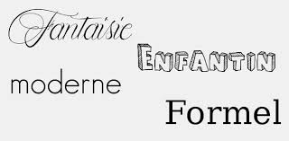
- LE GRAPHISME DU LETTRAGE
  - Chaque lettre peut être dessinée pour renforcer
l’effet produit par le son
  - L’exemple montre comment une violente explosion
peut vibrer dans tout le voisinage
  - Il faut que l’onomatopée reste facile à lire

Il faut que l’onomatopée soit utile et parfaitement intégrée à l’image.

